PLANTEAMIENTO DEL PROBLEMA

El ICEO (Instituto Catastral del Estado de Oaxaca) es una entidad del Gobierno del Estado de Oaxaca, perteneciente a la Secretaría de Finanzas, la cual se encarga de registrar, además de mantener, la información cualitativa y cuantitativa de los bienes inmuebles que se encuentran dentro del territorio del Estado.

Para realizar dicha tarea, el ICEO ofrece un conjunto de trámites y servicios, con los que los usuarios, particulares o inmobiliarios, pueden integrar o actualizar los datos de sus propiedades.

Cada uno de dichos trámites y servicios, da origen a un expediente, en el que se concentra toda la documentación requerida, así como la generada por el ICEO durante el proceso del mismo, y que, cuando llega a su conclusión, es almacenado en el Archivo Central del Instituto.

Cabe mencionar que las instalaciones del Archivo se encuentran fuera del edificio del ICEO.

Estos expedientes, forman los antecedentes históricos de los bienes inmuebles a través del tiempo y se consideran oficiales. La datos contenidos en ellos son de carácter confidencial, y no se pueden otorgar más que a los titulares registrados y/o acreditados para ello.

Debido a que los procesos de registro y actualización catastral, han sido cambiantes a lo largo de la historia, existen ciertas inconsistencias e irregularidades en la información del padrón.

Esto implica que cuando se recibe una solicitud de trámite o servicio de una propiedad que se encuentra en esas condiciones, es necesario recurrir al Archivo, para buscar los antecedentes respectivos, analizarlos e intentar resolver su situación.

El acceso a los expedientes almacenados, se hacía a través de una solicitud por escrito dirigida al encargado del Archivo. En la solicitud se indicaban algunos datos clave que permitieran la localización del expediente correspondiente. Una vez, que se recibía esta solicitud en el Archivo, se registraba en una hoja de Excel, para fines de bitácora y se procedía a su localización.

Si el expediente era encontrado, se preparaba y se enviaba al personal que lo había solicitado. Si no era encontrado, se respondía por escrito de dicha situación.

Este proceso tardaba al menos una semana, dependiendo de la cantidad de solicitudes de expedientes enviadas al Archivo, afectando el tiempo de atención a las solicitudes de trámites ingresadas al ICEO.

Con fines de hacer un poco más ágil la consulta de los expedientes, las autoridades del ICEO, permitieron realizar solicitudes de manera económica, vía telefónica y por correo electrónico, pero sin dejar de manejarlo en papel. Esto permitió iniciar la búsqueda de los expedientes solicitados casi inmediatamente pero no redujo significativamente el tiempo.

Además de la lentitud del acceso a los antecedentes, el hecho de que el expediente físico saliera de su resguardo, se corría el riesgo de extravío, daño y alteración intencionada o accidental.

Otro inconveniente, era la dificultad de proporcionar información oportuna sobre un expediente prestado, como saber quién lo solicitó y desde cuándo lo tenía en posesión.

**Pregunta de Investigación**

¿La implementación de un sistema informático para consultar expedientes de forma electrónica ayudará a reducir el tiempo de acceso al expediente y evitará los riesgos de daño, extravío así como la alteración del mismo?

JUSTIFICACIÓN

Como se ha mencionado, el proceso de consulta de expedientes resulta ser un punto clave para el ICEO, tanto en eficiencia en la atención de los trámites como en la seguridad de los expedientes físicos y de los datos contenidos en ellos.

Debido a esto, las autoridades del ICEO se encargaron de buscar una solución que ayudara a resolver estos problemas, determinando que era necesaria una herramienta informática para realizar las consultas de forma electrónica y que implicaba realizar la digitalización de los expedientes resguardados en el archivo del instituto, proponiendo el proyecto de creación del SIGED (Sistema de Gestión de Expedientes Digitalizados).

Con la implementación del SIGED, se espera que el tiempo del proceso de consulta de expedientes se reducirá a 3 días o menos, y por consiguiente la atención de las solicitudes de trámites se hará más rápidamente, beneficiando a los usuarios a solventar dichos trámites en un tiempo más corto, logrando con ello el cumplimiento de la reglamentación del ICEO de atenderlos en un plazo no mayor a 8 días hábiles (Ley de Catastro para el Estado de Oaxaca, 2014).

Además, al permitir a los usuarios poder consultar electrónicamente los expedientes se evitará la manipulación directa de los legajos físicos, de esta forma se eliminarán totalmente los riesgos de daño, alteración o extravío, y se podrá dar mayor confianza a los propietarios de que la información se encuentra bien resguardada.

Otro aspecto importante es que al utilizar cuentas de usuario para el personal que requiera consultar los expedientes, el SIGED mejorará el control sobre quiénes y cuándo los consultan, e implementará de esta forma, una medida para evitar que personas no autorizadas accedan a los datos contenidos en ellos.

Adicionalmente, el SIGED, tomará en cuenta los lineamientos del Modelo Óptimo de Catastro, el cual se generó como parte del plan de homologación y modernización de los registros públicos y catastros del país, contemplado en el Plan Nacional de Desarrollo 2007-2012, y esto coadyuvará a que el ICEO y el Gobierno del Estado cumplan con los puntos de dicho plan de homologación y modernización.

OBJETIVOS

**Objetivo General**

Desarrollar un sistema informático que permita la consulta de expedientes del ICEO de manera electrónica logrando con ello disminuir el tiempo actual del proceso de consulta, aumentando el control sobre los accesos y evitando los daños, alteraciones o pérdidas de los expedientes.

**Objetivos específicos**

Disminuir el tiempo del proceso actual de consulta de expedientes de una semana o más a 3 días o menos.

Mejorar el control del acceso a los expedientes usando autentificación y un syslog.

Eliminar los riesgos de daños, alteraciones o pérdidas de expedientes usando una versión electrónica de ellos.

METODOLOGÍA

Para el desarrollo e implementación del SIGED será necesario utilizar los siguientes recursos:

Financieros: para la adquisición de los escáners con los que se digitalizarán los expedientes, para las licencias de las librerías a utilizar y del framework de desarrollo, para los servidores de almacenamiento que contendrán las digitalizaciones, para el sueldo del equipo de desarrollo.

Humanos: se necesitará apoyo del personal encargado del archivo para conocer la estructura de los expedientes y el sistema de archivo que utilizan para la administración de los mismos; también se acudirá al personal del área jurídica del ICEO quienes son los usuarios que más requieren realizar consultas de los expedientes, para conocer los datos clave que permitan ubicar un expediente; para el desarrollo del sistema se pretende formar un equipo de 4 programadores; para la implementación se requerirá de al menos 5 digitalizadores y 2 capturistas.

Tecnológicos: será necesario aumentar la capacidad de almacenamiento de los servidores storage actuales para poder soportar las digitalizaciones de los expedientes a largo plazo; además se necesitará la licencia de la librería del formato DJVU que se utilizará en la digitalización.

Para llevar a cabo el desarrollo del SIGED, se seguirá la siguiente planeación:



Análisis: proceso actual de consulta, gestión de los expedientes en el archivo, identificación de datos clave para localizar un expediente, identificación de estándares o normas sobre digitalización, conocer los lineamientos técnicos de los datos del Modelo Óptimo de Catastro que se utilizarán, revisión de la metodología de software a utilizar.

Diseño: documento de visión, especificación de requerimientos, diagrama de casos de uso, especificación de casos de uso, diagramas de actividades, diagramas de clases, diagrama de secuencias, diagrama de interfaces, arquitectura del sistema.

Programación: set-up del entorno de desarrollo, creación de la estructura del proyecto, creación de la base de datos, distribución de las funcionalidades entre el equipo, programación de las funcionalidades.

Pruebas: plan de pruebas, ejecución de las pruebas, ajustes del sistema.

Implementación: set-up de los servidores, instalación de la aplicación en los equipos clientes.

Después de analizar las ventajas y desventajas de los formatos compactos para la digitalización de documentos PDF y DJVU, se determinó usar éste último, lo que conllevó a definir el lenguaje a utilizar para el desarrollo de la aplicación, C Sharp (C#), por el soporte que la librería ofrece para dicho lenguaje.

Para el caso de la base de datos, se decidió utilizar PostgreSQL, por ser una herramienta libre, robusta y de fácil manejo.

El desarrollo de la aplicación se realizará basándose en la metodología SunTone de SUN, la cual da una estructura de desarrollo que es familiar para los programadores por lo que su utilización será fácil.

1. MARCO TEÓRICO

**1.1. Normas nacionales y estatales de catastros**

La Constitución Política de los Estados Unidos Mexicanos, establece que los municipios serán los encargados de administrar los bienes catastrales que se encuentren dentro de su territorio.

Sin embargo, en el Estado de Oaxaca, dada la situación económica prevaleciente en la mayor parte del territorio, existe el ICEO, el cual es una entidad de gobierno cuya finalidad es dar apoyo a los municipios que así lo deseen a gestionar sus catastros, brindándoles toda la infraestructura administrativa, jurídica, técnica y tecnológica necesaria, y cuya normatividad se encuentra en la Ley de Catastro para el Estado de Oaxaca.

1.1.1. Ley de Catastro para el Estado de Oaxaca 1

Esta ley es la que define las obligaciones y atribuciones del ICEO y de los propietarios de los bienes inmuebles comprendidos dentro del territorio del Estado, en materia catastral.

A continuación se listan los artículos y fracciones que se deben considerar como importantes en el desarrollo del SIGED:

ARTÍCULO 1.- La presente Ley es de orden e interés públicos y de observancia general en todo el Estado, correspondiendo su aplicación e interpretación en el ámbito administrativo a las autoridades que la propia Ley establece.

ARTÍCULO 2.- Esta Ley tiene por objeto:

I. Normar las funciones relativas al Catastro de los bienes inmuebles, entendiéndose para efectos de esta ley, el suelo y las construcciones adheridas a él, ubicados en el territorio del Estado; y establecer las bases para su organización administrativa.

ARTÍCULO 3.- El catastro es un sistema de información territorial para usos múltiples, estructurado por los registros documentales, gráficos y alfanuméricos que contienen la información cuantitativa y cualitativa de los bienes inmuebles ubicados en el territorio del Estado.

ARTÍCULO 4.- Las funciones catastrales son las siguientes:

I. La identificación, descripción, delimitación, mensura y valuación de los bienes inmuebles ubicados en el territorio del Estado.

IV. La determinación de los valores catastrales de los bienes inmuebles, para efecto de las contribuciones municipales sobre la propiedad inmobiliaria, con base en los valores unitarios del suelo y de las construcciones y en los procedimientos técnicos valuatorios.

ARTÍCULO 5.- Los actos y resoluciones en materia de catastro serán tramitados en la forma, términos y procedimientos establecidos en la presente Ley, su Reglamento y en los Instructivos Técnicos Catastrales.

A falta de disposición expresa, se consideran como normas supletorias las disposiciones contenidas en el Código Fiscal del Estado, las del Código Civil y las de sus procedimientos.

ARTÍCULO 6.- Para lograr la integración del sistema de información territorial y su actualización permanente, todo propietario o poseedor de bienes inmuebles ubicados en el territorio del Estado, están obligados a manifestar:

I. La existencia de dichos bienes;

II. Los actos traslativos de dominio celebrados ante notarios y registradores;

III. Las características del inmueble.

Las manifestaciones deberán hacerse en un plazo de treinta días naturales contados a partir de la expedición de los documentos en los que se haga constar la posesión, propiedad o la fecha de celebración de los actos traslativos de dominio, en los formatos oficiales que para el caso apruebe y expida el Instituto Catastral del Estado de Oaxaca, acompañando los documentos o planos que señala esta Ley y su Reglamento.

Dichas manifestaciones o avisos generarán el pago de derechos por servicios catastrales en términos de la Ley Estatal de Derechos para el ejercicio fiscal que corresponda, a cargo del propietario o poseedor.

No se eximen de la obligación anterior, a los propietarios o poseedores de predios que por disposición de la Ley respectiva estén exentos del pago de contribuciones a la propiedad inmobiliaria.

Para los mismos fines los gobiernos federal, estatal y municipal a través de sus dependencias, entidades, organismos, instituciones, programas, convenios y cualquier otro que tenga funciones relacionadas con la propiedad inmobiliaria o tenencia de la tierra incluida su regularización, deben manifestar los bienes inmuebles, áreas, zonas, vías o cualquier otro concepto que se encuentre vinculado con la propiedad inmobiliaria.

ARTÍCULO 7.- Todos los bienes inmuebles ubicados en el territorio del Estado, sin excepción, deberán estar inscritos en el sistema de información territorial a cargo del Instituto Catastral del Estado de Oaxaca.

ARTÍCULO 9.- Son autoridades en materia de Catastro:

I. El Gobernador del Estado.

II. El Secretario de Finanzas del Estado de Oaxaca.

III. El Director General del Instituto Catastral del Estado de Oaxaca.

IV. Los Coordinadores de Área, notificadores y verificadores adscritos al Instituto Catastral del Estado de Oaxaca.

V. Los Delegados Catastrales del Instituto.

ARTICULO 12 BIS.- Compete a los Delegados Catastrales:

I. Realizar las Operaciones Catastrales referentes a la identificación, descripción, delimitación, mensura, inscripción, valuación y revaluación de los bienes inmuebles ubicados dentro de la circunscripción territorial de la delegación a su cargo en estricto apego a las Tablas de Valores Unitarios de Suelo y Construcciones e Instructivo Técnico de Valuación, aprobados por el Congreso del Estado;

II. Solicitar a los propietarios o poseedores de bienes inmuebles datos y documentos que les permitan ratificar o rectificar la información proporcionada, registrar información veraz, confiable y actualizada en el padrón catastral.

ARTÍCULO 13.- El Instituto Catastral del Estado de Oaxaca es un órgano desconcentrado de la Administración Pública Estatal, dotado de autonomía administrativa, técnica y operativa para el ejercicio de las atribuciones que esta Ley le confiere y jerárquicamente subordinado a la Secretaría de Finanzas.

ARTÍCULO 17.- El Instituto Catastral del Estado de Oaxaca tiene las siguientes atribuciones:

I. Integrar y administrar el Catastro del Estado.

...

VIII. Asignar cuando así proceda, cuenta catastral y clave catastral a cada bien inmueble.

IX. Determinar los valores catastrales de cada bien inmueble en estricto apego a las Tablas de Valores Unitarios de Suelo y Construcciones, los Planos de Zonificación Catastral y el Instructivo Técnico de Valuación aprobados por el Congreso del Estado, y asimismo conforme a lo dispuesto por la presente Ley y su Reglamento;

X. Inscribir cuando así proceda los bienes inmuebles en el Padrón Catastral y mantenerlo actualizado, como lo disponen los artículos referentes en esta Ley y su Reglamento.

XI. Registrar oportunamente los cambios que se operen en la propiedad inmueble y que por cualquier concepto alteren los datos contenidos en los registros catastrales.

...

XXX. Expedir certificaciones sobre documentos o datos asentados en los registros catastrales ynotificar a los interesados las operaciones catastrales efectuadas;

…

XXXV.- Ejercer las operaciones catastrales;

…

XXXIX.- Expedir cédula de datos catastrales

ARTÍCULO 23.- Las operaciones catastrales tienen por finalidad efectuar la identificación, descripción, delimitación, localización, mensura de los bienes inmuebles, así como su inscripción en los registros catastrales, su valuación y la integración de la información relativa a sus características y elementos físicos.

ARTICULO 23 BIS.- Para los efectos de esta Ley, se considerarán operaciones catastrales las siguientes:

I. Levantamiento catastral;

II. Verificación física;

III. Elaboración y actualización de la cartografía catastral;

IV. Valuación;

V. Revaluación;

VI. Control, conservación, actualización y archivo de los registros catastrales;

VII. Inscripción en el Catastro de los bienes inmuebles y sus modificaciones;

VIII. Elaboración de propuestas de Tablas de Valores Unitarios de Suelo y Construcciones y el Instructivo Técnico de Valuación;

IX. Realizar estudios técnicos para la elaboración de las tablas de valores unitarios de suelo y construcciones;

X. Zonificación catastral;

XI. Elaboración y determinación de las tipologías constructivas; y,

XII. Certificación de los avalúos.

XIII. Cancelación de registro de cuenta catastral en el Sistema de Información Territorial por resolución judicial, o cuando se trate de duplicidad de cuentas, y éstas amparen el mismo bien inmueble a nombre del mismo poseedor o propietario; y

XIV. Deslinde catastral.

ARTÍCULO 23 Bis 1.- El cobro de los derechos que corresponden a las operaciones catastrales señaladas en el artículo 23 Bis de esta Ley, se determinarán con base en la Ley Estatal de Derechos.

Para efectos de esta ley se entiende por:

a) Valor de la operación: aquel que fijen las partes en el acto traslativo de dominio; dicho valor deberá ser declarado por los notarios públicos o cualquier otro fedatario público que intervengan en la celebración de contratos que tengan por objeto transmitir o modificar el dominio directo de un bien inmueble; y

b) Tabla de Valores Unitarios de Suelo y Construcciones: aquella que contiene los valores de mercado de la propiedad raíz.

Las Tablas de Valores Unitarios de Suelo y Construcciones podrán ser objeto de revisión y actualización cada año o cuando surjan circunstancias que puedan afectar el valor de la propiedad inmobiliaria.

ARTÍCULO 51.- Los propietarios y poseedores de bienes inmuebles tienen derecho a:

I. Que se les reciban las manifestaciones, avisos, solicitudes y escritos relacionados con las funciones y atribuciones propias del Instituto Catastral del Estado de Oaxaca y éstas sean atendidas o contestadas en un término no mayor de ocho días hábiles.

…

V. Interponer los recursos previstos en esta Ley.

VI. Conocer los resultados de los avalúos que señala el artículo 17 de esta Ley; y

VII. Enterarse de los requisitos y formatos que para cada tipo de trámite catastral se requieren, así como de los derechos e impuestos que se generen po cada uno de ellos;

VIII. Los demás que establezcan esta Ley y su Reglamento.

ARTÍCULO 52.- Cuando en las manifestaciones o avisos a que se refiere esta Ley no se expresen los datos o no se acompañen los documentos o planos también requeridos, el Instituto Catastral del Estado de Oaxaca no las admitirá para su trámite.

Sin perjuicio de lo establecido en este artículo, el Instituto Catastral del Estado de Oaxaca analizará y determinará la procedencia o improcedencia de las manifestaciones, avisos o escritos que presenten los fedatarios públicos y los particulares, cuidando en todo momento que los documentos presentados cumplan con las normas y procedimientos aplicables en las leyes vigentes.

ARTÍCULO 58.- El Instituto Catastral del Estado de Oaxaca, expedirá la información existente en los archivos catastrales a los propietarios o poseedores de los inmuebles registrados que lo soliciten, previo el pago de derechos correspondientes, en los términos de esta Ley y su Reglamento.

ARTÍCULO 60.- Los Notarios Públicos, fedatarios y los organismos federales, estatales o municipales encargados de la regularización de la tenencia de la tierra, antes de proceder a la autorización de la escritura o título de propiedad, deberán contar con avalúo catastral y cédula catastral.

Las autoridades registrales no harán inscripción alguna de contratos, títulos o resoluciones judiciales que tengan por objeto transmitir o modificar el dominio de un bien inmueble así como aquellos que constituyan la propiedad o generen derechos de propiedad, mientras no se les exhiba avalúo catastral y cédula catastral.

ARTÍCULO 70.- Las resoluciones y cualquier otro acto u operación catastral que deba hacerse del conocimiento de los propietarios, poseedores o sus representantes legales, se notificarán de conformidad con las disposiciones que para estos actos prevé el Código Fiscal del Estado.

ARTÍCULO 76.- Los propietarios o poseedores de bienes inmuebles ubicados en el territorio del Estado, podrán interponer ante el Instituto por sí o por conducto de sus representantes legales el recurso de revocación en contra de los actos de las autoridades catastrales, en los términos y conforme a los procedimientos previstos en el presente capítulo.

1.1.2. Ley de Protección de Datos Personales del Estado de Oaxaca

Dada la naturaleza de los datos que se registran en materia catastral, la ley de protección de datos personales 2, obliga al instituto a considerar con carácter de confidencial la información contenida en los expedientes de los trámites que se realizan y archivan en el ICEO.

Los artículos a considerar son:

ARTÍCULO 10.- Los propósitos para los cuales se solicitan datos personales deben ser especificados al momento de su obtención, y el uso subsecuente de ellos debe limitarse al cumplimiento de tales propósitos u otros compatibles con éstos, y que sean especificados en cada caso en que varíen los propósitos iniciales.

La obtención de datos personales no puede hacerse por medios desleales, fraudulentos o en forma contraria a las disposiciones legales aplicables.

ARTÍCULO 11.- Los datos personales no serán divulgados o puestos a disposición de terceros para usos diferentes a los especificados por quien los obtuvo, excepto en los casos que prevean expresamente las Leyes.

Los sujetos obligados salvaguardarán los datos personales contenidos en los padrones de beneficiarios de los programas que desarrollen, cuando la publicación de estos datos pueda inducir o produzcan discriminación o estigmatización en la sociedad.

ARTÍCULO 16.- Para el tratamiento de los datos personales, será necesario el consentimiento del titular de la información, con excepción de los siguientes casos:

I. Cuando se trate de la realización de las funciones propias de la administración pública en su ámbito de competencia;

II. Cuando se transmitan entre sujetos obligados, siempre y cuando los datos personales se utilicen para el ejercicio de sus facultades;

III. Cuando exista una solicitud u orden de autoridad en materia de procuración o administración de justicia;

IV. Cuando se trate de los datos personales de las partes en contratos civiles, laborales, comerciales o administrativos;

V. Cuando sean necesarios para el tratamiento médico del titular;

VI. Cuando se trate de razones estadísticas, científicas o de interés general previstas en la ley, siempre que no puedan asociarse los datos personales con el individuo a quien se refieren;

VII. A terceros, cuando se contrate la prestación de un servicio que requiera el tratamiento de datos personales. Dichos terceros no podrán utilizar los datos personales para propósitos distintos a aquellos para los cuales se les hubieren transmitido; y

VIII. En los demás casos que establezcan las leyes.

El titular de la información podrá revocar el consentimiento mencionado en este artículo, pero no tendrá efectos retroactivos.

Los servidores públicos, profesionales, trabajadores y otras personas físicas o morales de naturaleza privada, que por razón de sus actividades tengan acceso a Sistemas de datos personales, en poder de los sujetos obligados estarán obligados a mantener la confidencialidad de los mismos. Esta obligación subsistirá aún después de finalizar las relaciones que les dieron acceso a los datos personales. La contravención a esta disposición será sancionada de conformidad con la legislación penal.

Los datos personales relativos a la salud deberán ser operados por profesionales e instituciones de acuerdo con la legislación sanitaria local o federal, conservando la confidencialidad de los mismos de acuerdo con la presente Ley.

ARTÍCULO 18.- El titular de los datos personales, previa acreditación de su identidad, tendrá derecho a solicitar y obtener en forma gratuita, información de sus propios datos personales en intervalos no inferiores a doce meses, salvo que se acredite un interés legítimo al efecto. En su caso el solicitante cubrirá únicamente los gastos de envío y reproducción aplicables.

Se exceptúan de lo dispuesto en el párrafo anterior, los actos que por disposición de las Leyes generen el pago de derechos.

Para el caso de personas fallecidas, el derecho de acceso corresponderá a sus sucesores.

ARTÍCULO 31.- Sólo los titulares de la información o sus representantes, podrán solicitar y obtener gratuitamente, previa acreditación ante la Unidad de Enlace correspondiente el acceso, consulta, rectificación o cancelación de la información personal del titular, registrada en los sistemas de datos personales de los sujetos obligados. Se exceptúan de lo anterior, los actos que por disposición de las Leyes generen el pago de derechos.

La entrega, modificación o cancelación de dicha información, se realizará en un plazo no mayor a 15 días hábiles contados desde la presentación de la solicitud. Este plazo podrá ser ampliado por una sola vez por un período igual, siempre que exista causa justificada. Esta disposición no se aplicará para los sistemas de datos personales que se encuentren regulados por disposiciones legales específicas.

ARTÍCULO 36.- El recurso de revisión tiene por objeto garantizar que en los actos y resoluciones de los sujetos obligados se respeten las garantías de legalidad, seguridad jurídica y el cumplimiento de esta Ley.

El solicitante a quien se le niegue el acceso, consulta, corrección, supresión o modificación de sus datos personales podrá interponer por sí mismo o a través de su representante, el recurso de revisión ante el Instituto o ante la Unidad de Enlace que haya conocido del asunto, dentro de los quince días hábiles siguientes a la fecha de la notificación. La Unidad de Enlace deberá remitirlo al Instituto dentro de los tres días siguientes a su recepción.

ARTICULO 37.- El recurso procederá cuando:

I. El sujeto obligado no entregue los datos personales solicitados, o lo haya hecho en formato incomprensible;

II. El sujeto obligado se niegue a modificar, corregir o suprimir los datos personales o lo haga en términos distintos a los solicitados;

III. El solicitante no esté conforme con el tiempo, el costo o la modalidad de entrega;

IV. El solicitante considere que la información entregada es incompleta o no corresponda a la información requerida en la solicitud; y

V. Habiendo operado la afirmativa ficta, haya transcurrido el término de diez días hábiles sin que se le haya proporcionado la información solicitada o modificado, corregido o suprimido los datos personales.

1.1.3. Ley de Transparencia y Acceso a la Información Pública para el Estado de Oaxaca

La información de los expedientes catastrales, también se encuentra protegida por la Ley de Transparencia del estado 3, siendo los artículos siguientes los aplicables:

ARTÍCULO 58. Cualquier persona, por si, o por medio de su representante podrá presentar, ante la Unidad de Enlace, una solicitud de acceso a la información verbalmente, mediante escrito libre o en los formatos que apruebe la Comisión ya sea vía electrónica o personalmente. La solicitud deberá contener:

I. El nombre y nacionalidad del solicitante así como domicilio o medio para recibir notificaciones;

II. La descripción clara y precisa de la información que solicita, así como los datos que faciliten su búsqueda y localización; y

III. Opcionalmente, la modalidad en la que prefiere se otorgue el acceso a la información, la cual podrá ser verbalmente siempre y cuando sea para fines de orientación, mediante consulta directa, copias simples, certificadas, correo electrónico u otro tipo de medio.

En caso de que el interesado sea persona moral se deberá comprobar además, su legal constitución y que quien formula la petición en su nombre es su legítimo representante.

Si los detalles proporcionados por el solicitante no bastan para localizar los documentos o son erróneos, la Unidad de Enlace podrá requerir, por una vez y dentro de los cinco días hábiles siguientes a la presentación de la solicitud, que indique otros elementos o corrija los datos para que en un término igual y en la misma forma, la complemente o la aclare. En caso de no cumplir con dicha prevención se tendrá por concluida la solicitud. Este requerimiento interrumpirá el plazo establecido en el Artículo 64.

ARTÍCULO 68.- El recurso de revisión regulado en esta Ley es un medio de defensa jurídica que tiene por objeto garantizar que en los actos y resoluciones de los sujetos obligados se respeten las garantías de legalidad y seguridad jurídica.

El solicitante a quien se le haya notificado la negativa de acceso a la información o la inexistencia de los documentos solicitados, podrá interponer por sí mismo o a través de su representante, el recurso de revisión ante la Comisión o ante la Unidad de Enlace que haya conocido del asunto, dentro de los quince días hábiles siguientes a la fecha de la notificación. La Unidad de Enlace deberá remitirlo a la Comisión dentro de los tres días siguientes a su recepción.

1.1.3. Modelo Óptimo de Catastro 4

Este modelo creado por diversas entidades de gobierno a nivel federal, principalmente el Instituto Nacional de Estadística y Geografía (INEGI) y la Secretaría de Desarrollo Social (SEDESOL), se considera prácticamente el estándar a seguir para el registro de datos catastrales.

En este modelo, se definen los datos mínimos necesarios que se deben registrar en materia catastral, así como el tipo y la estructura que cada uno de ellos debe tener . También sugiere la forma de organizar y relacionar dicha información. (Capítulo 3, Apartado 3.3, página 144).

**1.2. Digitalización**

De acuerdo a la definición de la Real Academia Española de la Lengua (RAE) 5, la digitalización es la “acción y efecto de digitalizar” , y digitalizar es “registrar datos en forma digital. Convertir o codificar en números dígitos datos o informaciones de carácter continuo, como una imagen fotográfica, un documento o un libro”.

Considerando estas definiciones y el contexto del presente trabajo, se entenderá como digitalización al proceso mediante el cual un objeto material se transforma hacia un objeto inmaterial construido con algún dispositivo electrónico y que sólo puede ser manipulado por dispositivos de la misma naturaleza.

Dada esta definición, podemos decir que el proceso de convertir un documento en papel a una imagen que pueda ser visualizada en algún dispositivo electrónico, es una digitalización del documento. A este proceso de digitalización, también se le llama escaneo del documento, debido al nombre de los dispositivos utilizados para obtener la imagen del mismo (Scanner, o Escáner). La imagen obtenida de la digitalización, se considera un documento digitalizado.

1.2.1. Atributos de una imagen digital

Cuando se realiza un proyecto de digitalización de documentos, es importante conocer los aspectos técnicos de las imágenes digitales, ya que con ellas se conformarán los documentos digitalizados. Por esta razón, a continuación se presentan las definiciones de los aspectos que se consideran más importantes, las cuales están basadas en el Curso de Imagen Digital, de Hugo Rodríguez, publicado en internet por la Universidad Nacional de San Luis, de Argentina6:

“La imagen digital está formada por un conjunto definido de puntos llamados píxeles.

Cada píxel de una imagen almacena la información de su tono o luminosidad, donde el tono blanco es el valor 0 y el negro el valor más alto (normalmente 255 en escala de grises), pero en formato binario.

PROFUNDIDAD DE COLOR

En una imagen en escala de grises cada punto de la imagen se almacena en un Byte, donde su valor numérico representa su tono, que puede oscilar entre el blanco (255) y el negro (0). Esto quiere decir que es una imagen donde existen 256 tonos de gris (de 0 a 255, ambos inclusive). Es decir, la profundidad de color es el número de bits que definen cada píxel, que determinan el máximo numero de colores que puede tener.

Si cada píxel viene determinado por 2 Bytes (=16 bits) en vez de por un Byte, existirán 65,536 tonos de gris, ya que el número binario 1111111111111111 corresponde a 65,536. Es lo que se denomina una profundidad de color de 16 bits.

TAMAÑO DE IMAGEN

Se define con las dimensiones en píxeles de la matriz o cuadrícula.

Si una imagen está formada por una matriz de 800 columnas por 500 filas, tiene entonces un tamaño de 800 x 500 píxeles.

Se suele utilizar el término “megapíxel” para simplificar las cifras: 1 megapíxel equivale a 1 millón de píxeles. Su problema es que es una medida que no da información acerca de sus dimensiones. Una imagen de 1000x400 tiene el mismo número de píxeles (400,000) que una de 800x500 pero, evidentemente, sus dimensiones son diferentes.

RESOLUCIÓN

Es la medida de cantidad de píxeles por unidad de longitud, comúnmente píxeles por pulgada (una pulgada equivale a 2,54 cm de longitud). Se suele abreviar como “ppp” o “dpi” (dot per inch). Como la resolución mide el número de píxeles por longitud, se deduce que a mayor resolución, mayor número de puntos de imagen en el mismo espacio y, por tanto, mayor definición. Es decir: resolución es definición. Este es, posiblemente, uno de los conceptos que más se prestan a confusiones entre los aficionados, principalmente por creer que resolución es lo mismo que calidad.

Un ejemplo: si una imagen tiene unas dimensiones en píxeles de 548x366 y se imprime o está mostrando en pantalla con unas dimensiones de 2x3 pulgadas, entonces tiene una resolución de 72 dpi. Debe quedar claro que la resolución es la relación entre las dimensiones digitales (las medidas en píxeles) y las físicas (las que tiene una vez está impresa).

La resolución no es una medida de la calidad de una imagen digital, aunque muy a menudo se utilice para ello; es una medida de nitidez o definición, de forma que cuanto más alta sea, mayor definición y viceversa. La calidad es la conjunción de dos factores: la resolución y el tamaño, y si ambas son elevadas, la calidad también lo será.”

Existen varios algoritmos con los que se procesa electrónicamente un documento físico, cada uno de los cuales define la resolución y calidad de la imagen digital.

Cristian Andrés Ordoñez Santiago (2005) 7, da las siguientes definiciones sobre estos algoritmos:

“TIPOS DE IMÁGENES

Por la forma de manejar los datos en un archivo de imagen, se puede hablar de dos modos principales para manipular la información que integra una imagen digital. Estos modos son las imágenes de mapa de bits y las imágenes vectoriales.

IMÁGENES DE MAPA DE BITS

Las imágenes de mapa de bits (bitmaps o imágenes raster) están formadas por una rejilla de celdas. A cada una de estas celdas, que se denominan píxeles, se le asigna un valor de color y luminancia propios.

IMÁGENES VECTORIALES

Los llamados gráficos orientados a objetos son las imágenes vectoriales. Su tamaño es mucho más reducido, en comparación con los mapas de bits, porque el modo como organizan la información de una imagen es más simple que en aquellos. Dicha simplicidad radica en generar los objetos que conforman una imagen a través de trazos geométricos determinados por cálculos y fórmulas matemáticas.

TIPOS DE COMPRESIÓN

Se han desarrollado diferentes técnicas de compresión debido a que los archivos de imagen pueden ocupar mucho espacio, provocando que muchas veces sean imposibles de manejar con máquinas comunes. Estas técnicas tratan de reducir, mediante algoritmos matemáticos, el volumen del archivo para así disminuir los recursos que consuma y abreviar el tiempo transferencia. Estos complejos algoritmos matemáticos reducen de diversos modos los 0 y 1 que conforman una imagen digital. Asimismo, como con los formatos de imagen, las técnicas de compresión son de dominio público o pertenecen a la empresa que las desarrolló.

Su división más común es la compresión sin pérdida y la compresión con pérdida; lo cual radica en qué tanta información de la imagen se pierde al ser comprimida. Por último, hay que agregar que algunos de los formatos pueden utilizar varias de las diferentes técnicas para comprimir.

COMPRENSIÓN SIN PÉRDIDA

Esta técnica condensa las cadenas de código sin despreciar nada de la información que forma la imagen, por lo que ésta se regenera intacta al ser descomprimida. Sin embargo, es menor la capacidad de compresión que provee este tipo de técnicas; dado que su fin es permitir una impresión de calidad, además de una exacta visualización de la imagen.

RLE (Run Length Encoded). Este esquema de compresión es el más sencillo y está basado en sustituir una determinada secuencia de bits por un código. Este método analiza la imagen y determina los píxeles que son del mismo color. Al guardar la imagen, basta con registrar el valor del color y la posición de cada uno de los pixeles que lo utilizan.

Con imágenes que se compongan por muchas o grandes zonas del mismo color se obtiene una excelente compresión sin perder calidad. Si la imagen contiene gran cantidad de colores, sucede lo contrario, y al comprimir con este método pueden obtenerse incluso archivos de mayor tamaño que los originales. Se usa principalmente con archivos de imágenes de barrido.

LZW (Lemple-Zif-Welch). Este método es muy similar al anterior pero son más, y de los más comunes, los formatos que lo utilizan. Entre estos formatos están tif, pdf y gif, aunque, también es usado por los archivos que utilizan el lenguaje PostScript. Asimismo, también es muy efectivo con imágenes que contengan áreas de color de gran tamaño e imágenes sencillas, pero no con imágenes tipo fotográficas que contengan una extensa gama de colores.

ZIP. Este método esta diseñado para todo tipo de archivos y cuenta con una gran extensión en su uso. Por lo mismo una gran mayoría de las computadoras puede leerlo. Los tipos de archivo que lo utilizan son pdf y tif.

COMPRENSIÓN CON PÉRDIDA

La compresión con pérdida hace que los algoritmos usados, para reducir las cadenas del código, desechen información redundante de la imagen. Así, los archivos comprimidos con este método pierden parte de los datos de la imagen. Algunos formatos, como el jpg, compensan esta pérdida con técnicas que suavizan los bordes y áreas que tienen un color similar, haciendo que la falta de información sea invisible a simple vista. Este método permite un alto grado de compresión con pérdidas en la imagen que, muchas veces, sólo es visible si se realiza un fuerte acercamiento –zoom–. El grupo JPEG (Joint Photographic Experts Group) incluye este método de compresión en los archivos jpg y éste es, por mucho, el formato más difundido en el diseño para Internet. También otros archivos, como los pdf y los archivos basados en el lenguaje PostScrip (eps y ps), emplean este método de compresión.

LENGUAJE POSTSCRIPT

Lenguaje de programación diseñado por los fundadores de Adobe Systems, para generar la descripción de una página cualquiera que fuera fácil de interpretar por una impresora profesional. De hecho, como provee gran exactitud a la hora de imprimir, éste ha sido el formato nativo utilizado por los programas de diseño para las artes gráficas y las áreas editoriales.”

1.2.2. Formatos para digitalización de documentos

PDF

En el portal de internet de Adobe Acrobat 8, empresa que creó este formato, nos define PDF como “un formato de archivo utilizado para presentar e intercambiar documentos de forma fiable, independiente del software, el hardware o el sistema operativo”.

La idea del Dr. John Warnock, cofundador de Adobe, “consistía en que todo el mundo pudiera capturar documentos de cualquier aplicación y enviar la versión electrónica de dichos documentos a donde quisiera, así como verlos e imprimirlos desde cualquier máquina”

Entre las ventajas de este formato, el portal menciona: “PDF es ahora un estándar abierto y oficial reconocido por la Organización Internacional para la Estandarización (ISO). Los archivos PDF pueden contener vínculos y botones, campos de formulario, audio, vídeo y lógica empresarial. También se pueden firmar electrónicamente y se visualizan fácilmente con el software gratuito Acrobat Reader DC”

DJVU

La página oficial 9 de este formato lo define como “un formato de documento digital con tecnología de compresión avanzada y alto valor de rendimiento. DjVu permite la distribución en Internet y en DVD de imágenes de alta resolución de documentos escaneados, documentos digitales y fotografías. Los visores de DjVu están disponibles para el navegador web, el escritorio y los dispositivos PDA.”

La compresión de este formato es su principal característica, en el sitio web se menciona: “alcanza proporciones de compresión de 5 a 10 veces mejores que los métodos existentes, como JPEG y GIF para documentos en color, y 3 a 8 veces TIFF para documentos en blanco y negro”.

En cuanto al tamaño de los archivos, se comenta: “Las páginas escaneadas a 300 DPI a todo color se pueden comprimir de 25 MB hasta 30 a 100 KB. Las páginas en blanco y negro a 300 DPI suelen ocupar de 5 a 30 KB cuando se comprimen”

1.2.3. Escáner (Scanner)

Dentro de los dispositivos para obtener documentos digitales, se encuentra el escáner. Para conocer un poco más sobre estos dispositivos, a continuación se incluyen extractos de una publicación hecha por Joaquín Giménez (2005) 10 :

“Un escáner transforma imágenes reales, físicas y con precisión infinita en imágenes finitas y con una precisión determinada que pueda ser procesada por una computadora”.

Existen una variedad bastante amplia de escáners disponibles, la publicación referida menciona los siguientes:

“Escáner plano (de mesa)

Este es el tipo de escáner más conocido y vendido. Además de ser sencillos en la forma de uso, tuvieron un gran auge cuando se utilizaron para publicar imágenes en internet. En este tipo de escáners la fuente de luz y el sensor CCD, se encuentran acoplados en un brazo móvil que se desliza sobre el documento que se encuentra inmóvil sobre una placa de vidrio.

Por lo general tienen un área de lectura de dimensiones 22 por 28 cm y una resolución real de escaneado entre 300 y 400 ppp aunque mediante interpolación lleguen a resoluciones de hasta 1600 ppp. Existen escáners planos profesionales que cuentan con sistemas de eliminación de ruido electrónico, alto rango dinámico y mayores niveles de resolución.

Una variante del escáner plano es el escáner de libros de trayectoria aérea, el cual permite escanear volúmenes encuadernados con las hojas hacia arriba gracias a que la fuente de luz y el sensor CCD se encuentran ensamblados a un brazo de trayectoria aérea.

Escáner con alimentador de hojas

En este tipo de escáner el sensor y la fuente de luz permanecen fijos mientras que lo que se mueve es el documento, ayudado por un transporte de rodillos, cinta, tambor o de vacío. Están diseñados para documentos que sean de un tamaño uniforme y con una solidez suficiente para soportar una manipulación brusca. Son utilizados principalmente en negocios grandes, donde importa maximizar el rendimiento, por lo general a expensas de la calidad. Suelen escanear en blanco y negro o con una escala de grises con resoluciones relativamente bajas.

Un tipo de escáner con alimentador de hojas es el modelo de pie, diseñado para los documentos de gran formato, como los mapas y los planos arquitectónicos.

Escáner de tambor

Este tipo de máquinas consiguen la mayor resolución, que puede llegar hasta 4000 ppp en modo óptico. Estos escáners en lugar de utilizar el sensor CCD utilizan un sistema de tubos fotomultiplicadores (PMT) en el bloque lector. Un sistema de transmisión fotomecánico recorre la imagen punto por punto, obteniendo así una gran resolución y gama dinámica entre bajas y altas luces. Produce una imagen en colores primarios, pero ésta puede ser convertida en CMYK mientras el lector recorre la imagen.

Los escáners de tambor son lentos, no son indicados para documentos de papel quebradizo y requieren un alto nivel de habilidad por parte del operador

Escáner para transparencias

Los escáners para transparencias digitalizan varios formatos de película transaprente, ya sea negativa, positiva, color o blanco y negro. El tamaño de escaneado va desde 35 mm hasta placas de 9 x 12 cm. Por lo general el resultado es una imagen con un buen rango dinámico, sin embargo dependiendo del tamaño del original, la resolución puede ser insuficiente para algunas necesidades, además que el rendimiento puede ser lento.

El escáner de mesa plana puede realizar también este tipo de escaneado, siempre y cuando se cuente con el adaptador necesario.

Escáner de mano o portátil

Es un escáner pequeño, de bajo precio y buena resolución, casi como la de los escáners de mesa plana. Hasta hace unos años eran los escáners más accesibles económicamente, ya que los precios de los escáners de mesa plana eran exageradamente caros, pero últimamente éstos han bajado mucho de precio. Su principal limitación está en el tamaño que deben tener los documentos que se desea digitalizar, generalmente el largo no importa, pero el ancho no puede sobrepasar los 10 cm. Son lentos y los modelos más económicos no manejan colores. La mayoría de estos modelos carecen de un motor para pasar las hojas, es el mismo usuario el que debe deslizar el escáner sobre el original. Suelen conectarse al puerto de impresora de la computadora y otros modelos llevan su propia tarjeta para puerto ISA

Este tipo de escáner es muy útil para digitalizar imágenes de libros encuadernados, artículos periodísticos, facturas y todo tipo de imágenes pequeñas.”

Cabe mencionar que también existen escáners llamados de alta velocidad o de alta producción, los cuales son dispositivos que tienen la capacidad de “leer” los documentos físicos con una rapidez bastante alta (hasta 210 páginas por minuto) y que además son capaces de procesar documentos ilimitadamente.

**1.3. Marco legal estatal existente sobre documentos digitalizados**

Actualmente, las leyes estatales no contemplan ninguna reglamentación sobre los documentos digitalizados. A nivel nacional, tampoco existen normas que regulen o establezcan los lineamientos que se deben utilizar en la digitalización de documentos oficiales.

Debido a esto, se recurrió a recomendaciones de otros organismos nacionales e internacionales, para definir las propiedades de los documentos digitales. << mencionar algunas >>

Para la definición del formato a utilizar, se buscó el que ofreciera más compresión y menos pérdida de resolución, siendo el formato DJVU, el que cumplió dicho criterio.

**1.4. Software**

De acuerdo a Ian Sommerville (2005) 11, “un sistema de software consiste en diversos programas independientes, archivos de configuración que se utilizan para ejecutar estos programas, un sistema de documentación que describe la estructura del sistema, la documentación para el usuario que explica cómo utilizar el sistema y sitios web que permitan a los usuarios descargar la información de productos recientes”

1.4.1. Clasificación del Software

Robert S. Pressman (2010) 12, clasifica el software en siete categorías, de las cuáles se considera que sólo dos de esas categorías engloba a las demás. Estas dos categorías, el autor las define como sigue:

“Software de sistemas: conjunto de programas escritos para dar servicio a otros programas. Se caracterizan por una gran interacción con el hardware de la computadora, uso intensivo por parte de usuarios múltiples, operación concurrente que requiere la secuenciación, recursos compartidos y administración de un proceso sofisticado, estructuras complejas de datos e interfaces externas múltiples.

Software de aplicación: programas aislados que resuelven una necesidad específica de negocios. Las aplicaciones en esta área procesan datos comerciales o técnicos en una forma que facilita las operaciones de negocios o la toma de decisiones administrativas o técnicas. Además de las aplicaciones convencionales de procesamiento de datos, el software de aplicación se usa para controlar funciones de negocios en tiempo real (por ejemplo, procesamiento de transacciones en punto de venta, control de procesos de manufactura en tiempo real).”

1.4.2. Arquitecturas de Software

Robert Hanmer (2013) 13, define Arquitectura de Software dependiendo del punto de vista de quién la esté tratando: “para el desarrollador, significa la estructura del sistema que se está construyendo. Para un desarrollador de framework, es la forma del sistema que se crea con el framework. Para un tester, es la forma de lo que necesita ser probado”.

Y en términos más generales, dice: “es la estructura de alto nivel de la solución a un problema que el cliente quiere resuelto”.

“Es la forma en que las piezas encajan para construir una solución de algún negocio o necesidad técnica que el cliente quiere resuelta”

Existen diferentes modelos de arquitecturas de software, en los que las aplicaciones a desarrollar pueden basarse para su construcción. Algunas de las más usadas son:

Cliente – Servidor: Es una arquitectura en dónde las funciones de la aplicación se dividen en un Cliente y un Servidor.

Arquitectura de tres niveles: Es una especialización de la anterior, pero en ésta, las funcionalidades se dividen en 3 capas: la interfaz de usuario, la lógica de negocio y la persistencia, y cuya relación entre ellas es en el orden en que se mencionaron.

1.4.3. Sistema de digitalización

Basándose en los concepto mencionados en los apartados anteriores, se puede definir un sistema de digitalización, como un software de aplicación cuyo objetivo es crear documentos digitalizados y con la cual se puedan gestionar, entendiendo por gestionar la posibilidad de crear, actualizar, consultar y eliminar dichos documentos.

1.4.4. Base de Datos y Sistemas Gestores de Bases de Datos

Abraham Silberschatz (2002)14, dice que una Base de Datos es “una colección de datos interrelacionados”.Y sobre un sistema gestor de bases de datos (SGBD) lo define como “un conjunto de programas para acceder a los datos” de dichas bases de datos.

Además, menciona “los sistemas de bases de datos se diseñan para gestionar grandes cantidades de información. La gestión de los datos implica tanto la definición de estructuras para almacenar la información como la provisión de mecanismos para la manipulación de la información. Además, los sistemas de bases de datos deben proporcionar la fiabilidad de la información almacenada, a pesar de las caídas del sistema o los intentos de acceso sin autorización. Si los datos van a ser compartidos entre diversos usuarios, el sistema debe evitar posibles resultados anómalos.”

1.4.5. Lenguaje de Programación

Para construir un software (programa), se utilizan los lenguajes de programación. Un lenguaje de programación es un conjunto de reglas, instrucciones y estructuras que ayudan a escribir la lógica de un programa.

1.4.6. Ambiente de desarrollo (plataforma)

Para el caso del SIGED, el equipo de desarrollo consideró utilizar el siguiente ambiente de desarrollo, el cual fue determinado principalmente por el formato de digitalización seleccionado para la creación de los documentos digitales, el formato DJVU, y por el conocimiento técnico y experiencia de los integrantes.

Metodología de desarrollo: Basada en el modelo de Suntone

Lenguaje de programación: .Net C#, usando el entorno de desarrollo Visual Studio .Net

Sistema Gestor de Base de datos: PostgreSQL, usando el administrador pgAdmin

Formato de digitalización: DJVU

Arquitectura de software: Cliente-Servidor

2. METODOLOGÍA

En este capítulo se incluyen los artefactos (documentos y diagramas) utilizados durante la fase de análisis y diseño del SIGED.

Dado que este sistema fue desarrollado por un equipo de trabajo de 4 programadores, siendo yo uno de ellos, se limitará la inclusión de los documentos y diagramas relacionados a las funcionalidades de las cuales estuve a cargo: Escanear Expediente y Definir Dispositivos de Escaneo, del módulo de Digitalización de Expedientes.

2.1. Descripción de la metodología de desarrollo Suntone

El “White Paper” de Suntone (2001)15 lo define como “un modelo que organiza el análisis arquitectónico a través de 3 dimensiones: niveles, capas y cualidades sistémicas.” Las cuales describe como sigue:

“Niveles: Es una organización lógica o física de componentes ordenados en cadena como proveedores y consumidores de servicios. Los componentes dentro de un nivel típicamente consumen los servicios de los proveedores de un nivel adyacente y a su vez prestan servicios a los consumidores de un nivel adyacente.”

“Capas: Las capas, como los niveles, representa una bien ordenada relación entre los límites de cada interfaz. Mientras que los niveles representan cadenas de procesamiento entre componentes, las capas representan relaciones contenedor/componente en la implementación y despliegue de los servicios”

“Cualidades sistémicas: Son las estrategias, herramientas y prácticas que entregarán el requisito de calidad de servicio entre niveles y capas (por ejemplo disponibilidad, escalabilidad, seguridad y capacidad de gestión)”

2.2. Artefactos utilizados

En el análisis y diseño del SIGED se utilizaron los siguientes artefactos que la metodología Suntone contiene:

Documento de Especificación de Requerimientos: En este documento se detallan los requerimientos funcionales y no funcionales del sistema, se identifican los riesgos y los actores, y se enuncia una primera aproximación de los casos de uso, así como un mapeo de cada uno de ellos contra los requerimientos identificados.

Diagrama de Casos de Uso: Este diagrama permite relacionar los casos de uso con los actores, además de que se empiezan a organizar los casos de uso por módulos.

Documento de Especificación de Casos de Uso: En este documento se describen cada uno de los casos de uso en forma de “receta”. Este documento permite refinar aún más los casos de uso, identificando nuevos casos de uso y eliminando casos de uso no necesarios.

Diagramas de Actividad: Con estos diagramas se realiza una validación de la especificación de casos de uso, ayudando a identificar posibles omisiones en la descripción de los mismos, o bien, posibles duplicidades de procesos.

Diagramas de Clases: Representan las entidades abstractas que intervendrán en los procesos del sistema, identificando las relaciones entre ellas. Con este diagrama se logra derivar el esquema de la base de datos que se utilizará en el sistema.

Diagramas de Secuencia: Con estos diagramas se representan los procesos indicando las clases que intervienen en cada paso de los mismos, e identificando las interfaces necesarias para el sistema.

2.3. Especificación de requerimientos

2.4. Casos de uso

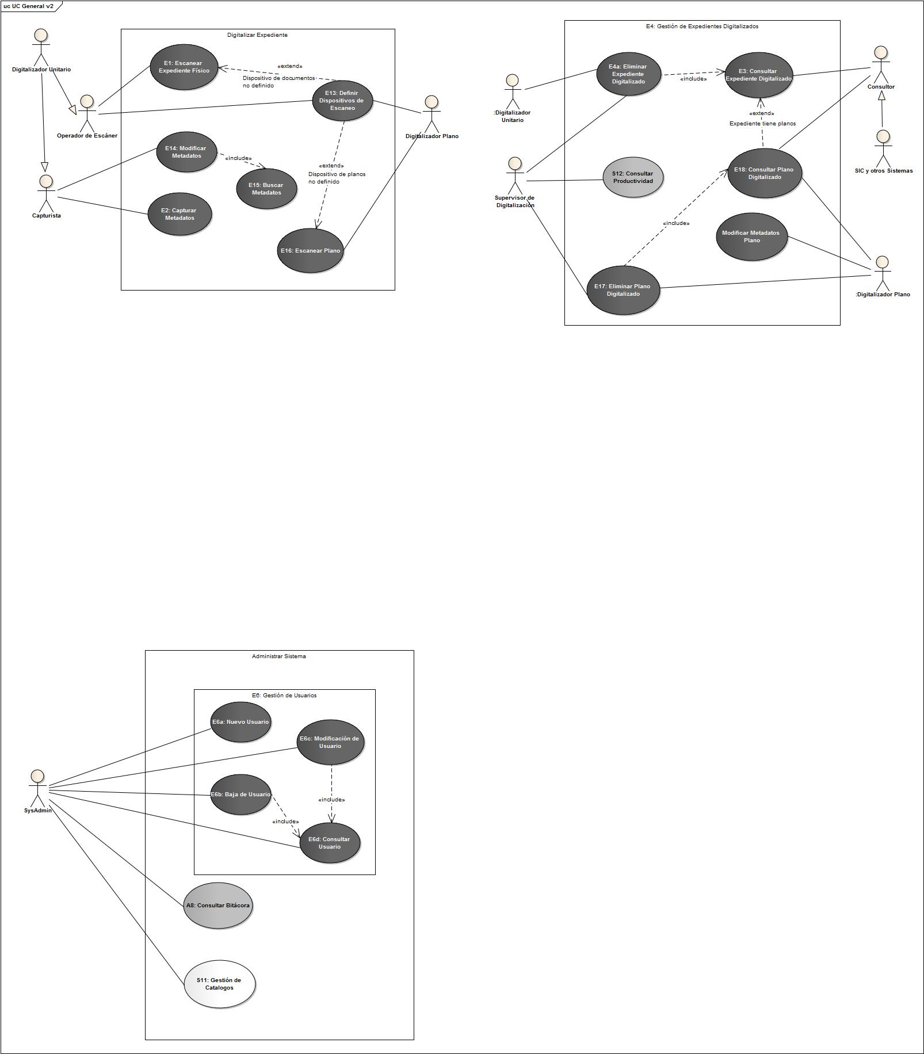

2.4.1. Especificación de casos de uso

2.5. Diagramas de Actividad

Escanear Expediente Físico

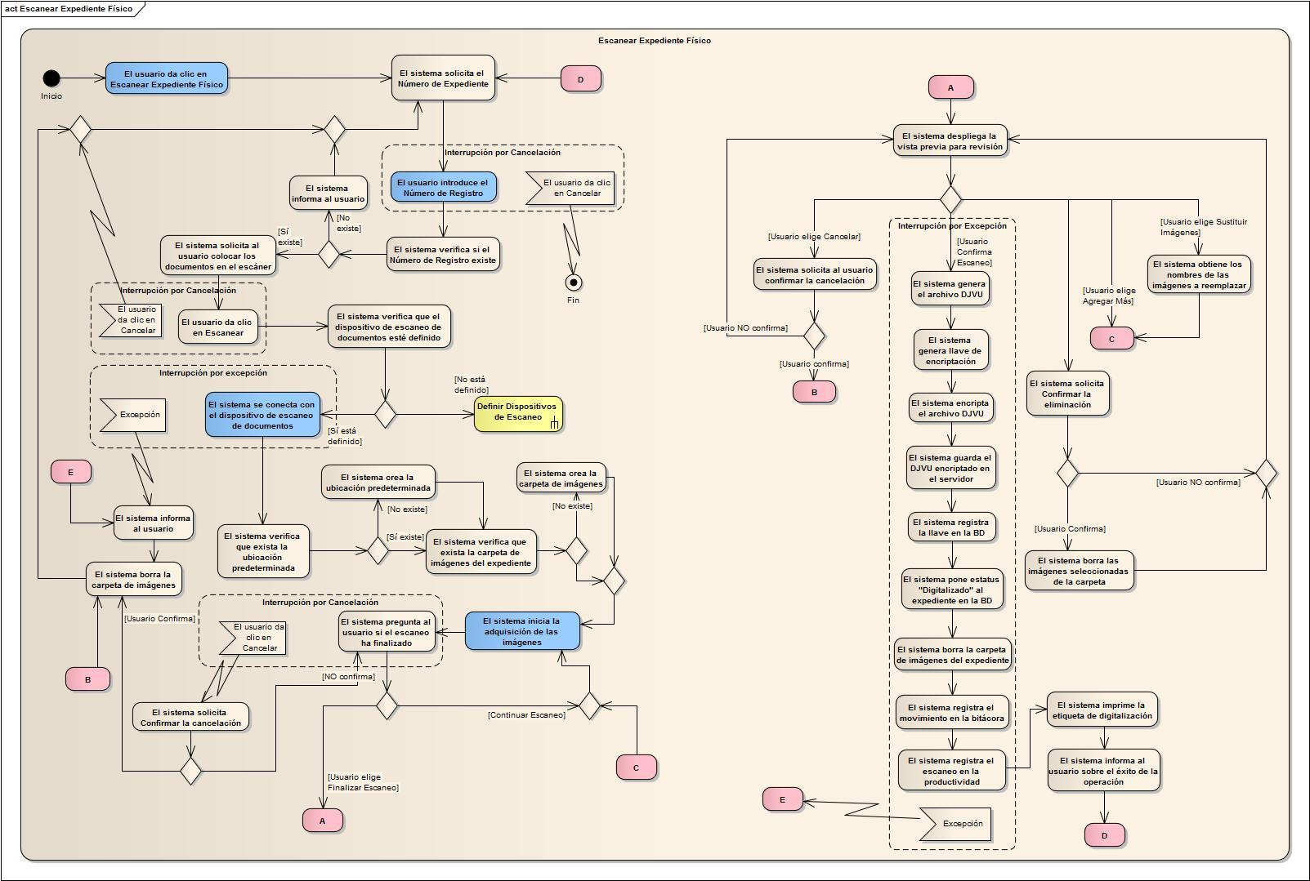

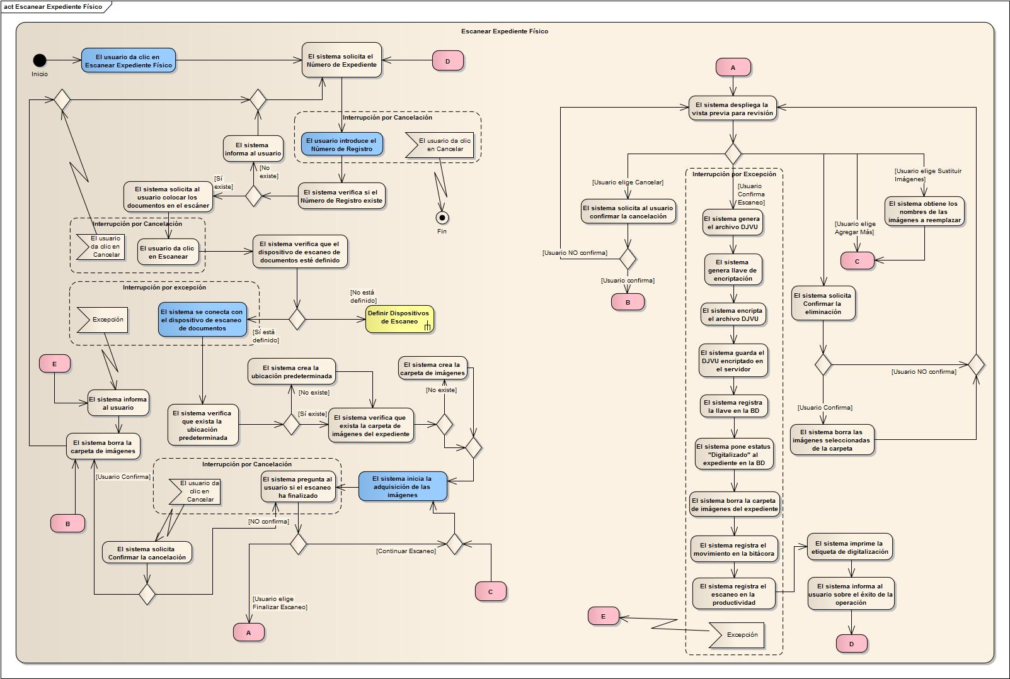

Definir Dispositivos de Escaneo

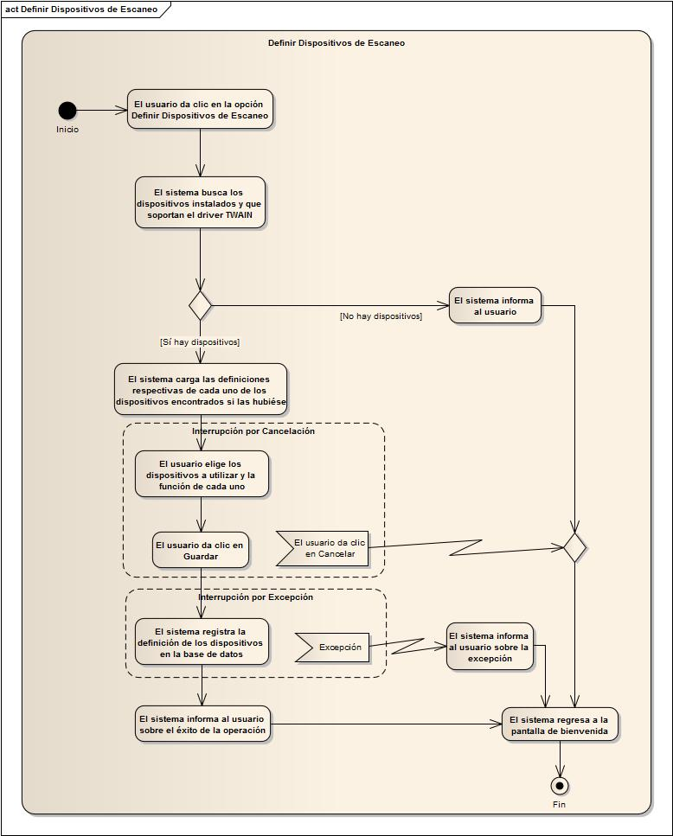

2.6. Diagramas de Clases

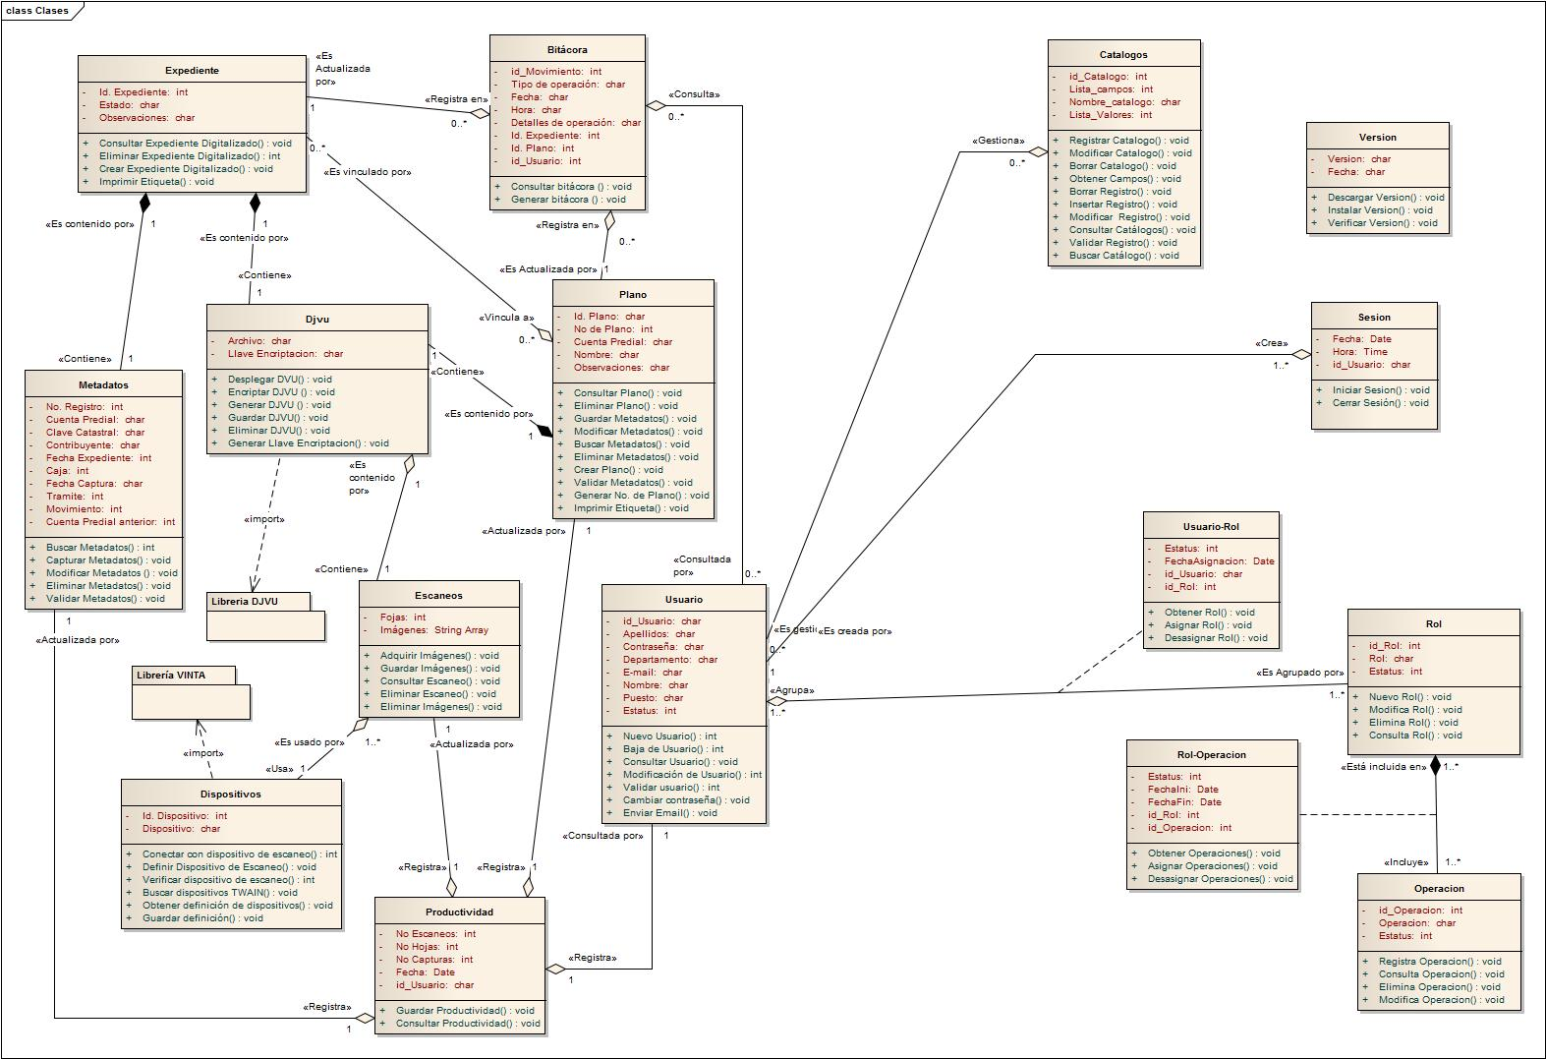

2.7. Diagramas de Secuencia

Escanear Expediente Físico – Flujo Normal

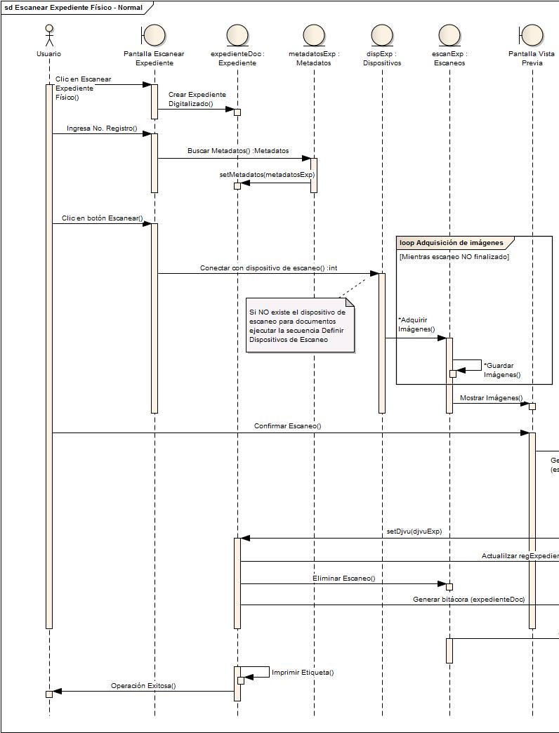

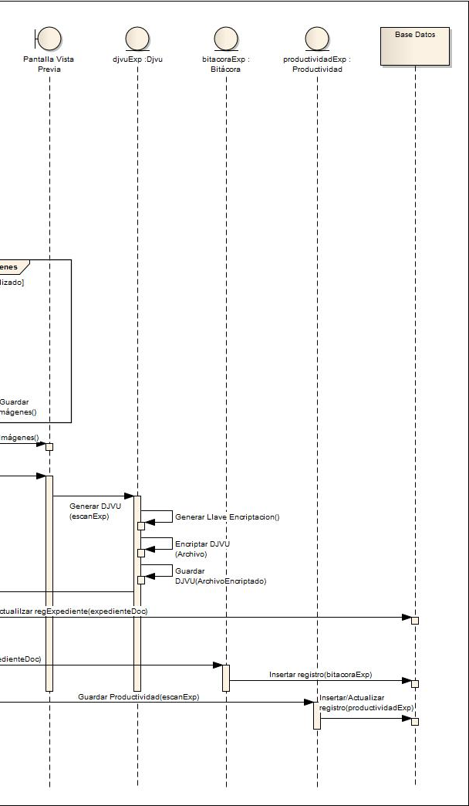

Escanear Expediente Físico – Flujos Alternativos

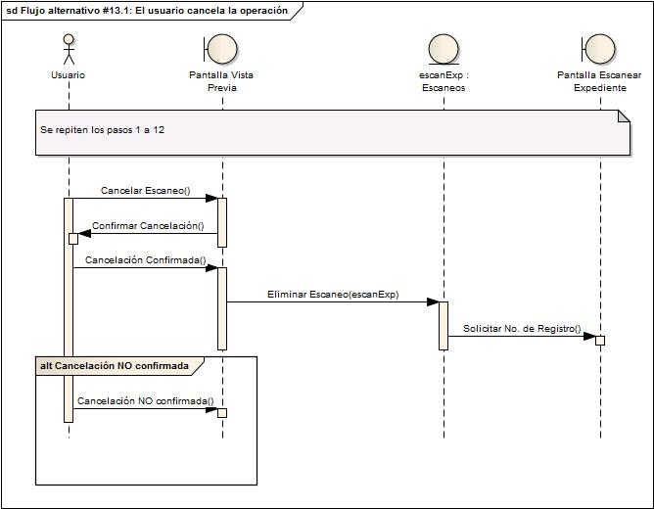

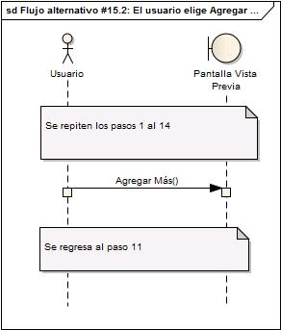

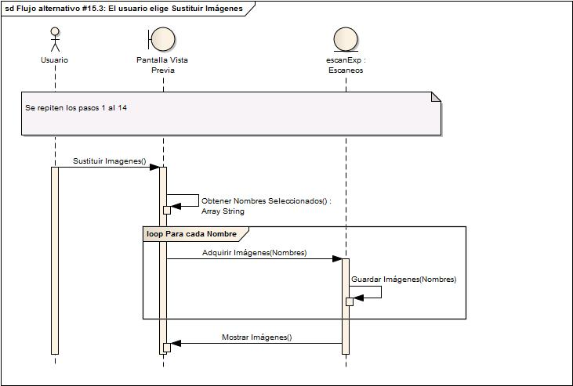

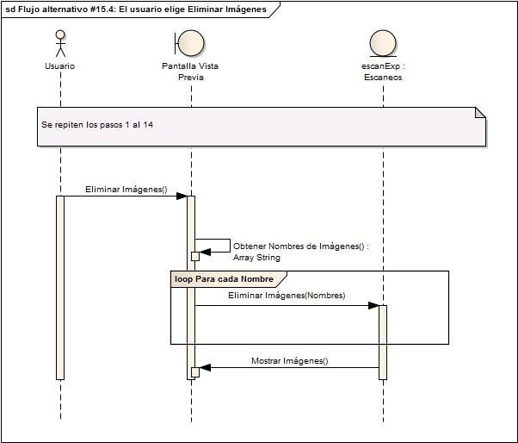

Definir Dispositivos de Escaneo – Flujo Normal

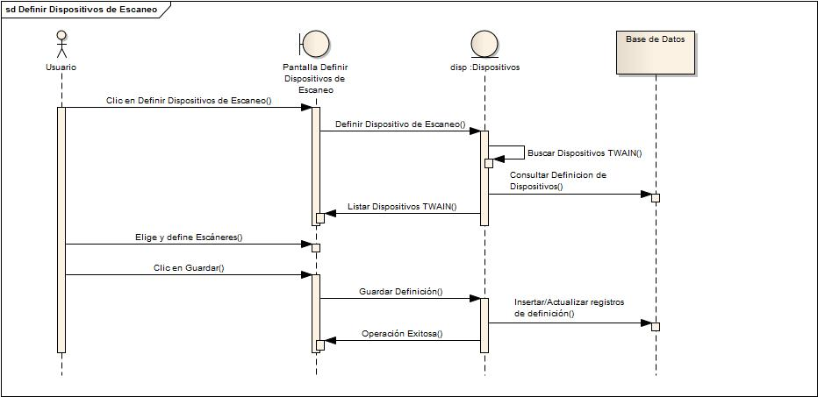

Definir Dispositivos de Escaneo – Flujo Alterno No hay dispositivos de escaneo

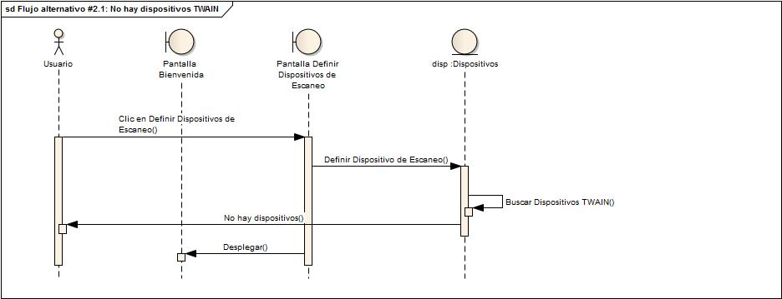

3. DESARROLLO

3.1. Interfaces del Sistema

3.2. Código Fuente *Sólo cómo se genera el djvu

3.2.1. Estructura del código

CONCLUSIONES

Objetivos (se cumplieron o no)

Observaciones sobre el desarrollo

Mejoras y trabajo a futuro

REFERENCIAS BIBLIOGRÁFICAS

1: Cámara de Diputados, Ley de Catastro para el Estado de Oaxaca, 2014

2: Cámara de Diputados, Ley de Protección de Datos Personales del Estado de Oaxaca, 2008

3: Cámara de Diputados, Ley de Transparencia y Acceso a la Información Pública del Estado de Oaxaca, 2013

4: , Modelo Óptimo de Catastro, 2011

5: Real Academia Española, Diccionario de la lengua española, 2016, http://dle.rae.es/

6: Hugo Rodríguez, Curso de Imagen Digital, 2003

7: Cristian Andrés Ordoñez Santiago, Formatos de Imagen Digital, 2005

8: Adobe, , 2016, https://acrobat.adobe.com/mx/es/why-adobe/about-adobe-pdf.html

9: DjVu Org, , , http://djvu.org/

10: Joaquín Giménez, El escáner y sus en la digitalización, 2005, http://www.mati.unam.mx/index.php?option=com_content&task=view&id=69&Itemid=47

11: Iam Sommerville, Ingeniería de Software, 2005

12: Roger S. Pressman, Ingeniería de Software Un enfoque práctico, 2010

13: Robert Hanmer, Pattern-Oriented Software Architecture for Dummies, 2013

14: Abraham Silberschatz, Henry F. Korth, S. Sudarshan, FUNDAMENTOS DE BASES DE DATOS, 2002

15: SUN MICROSYSTEMS, SUNTONE ARCHITECTURE METHODOLOGYA 3-DIMENSIONAL APPROACH TO ARCHITECTURAL DESIGN, 2001